吉林省通榆县第一中学2012-2013学年度下学期高二第二次月考
物理试题
命题： 沈士学 2013年6月15日
第I卷（选择题 共48分）
一、选择题(本大题共12个小题，48分，每小题至少有一个选项正确，全部选对的得4分，选对但不全的得2分，有选错的得0分)
1．下列叙述中符合物理史实的有( )
A. 爱因斯坦提出光的电磁说
B. 卢瑟福提出原子核式结构模型
C. 麦克斯韦提出光子说
D. 汤姆孙发现了电子
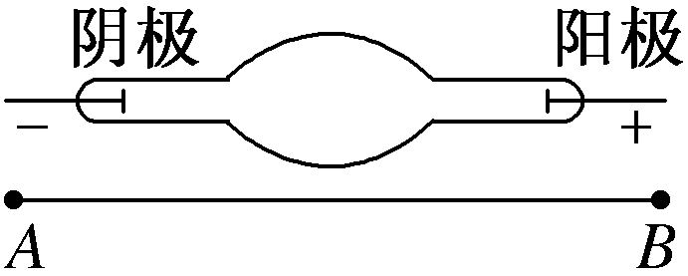
2．如图所示，一只阴极射线管左侧不断有电子射出，若在管的正下方放一通电直导线AB时，发现射线的轨迹往下偏，则( )
A．导线中的电流由A流向B
B．导线中的电流由B流向A
C．若要使电子束的轨迹往上偏，可以通过改变AB中的电流方向来实现
D．电子束的轨迹与AB中电流方向无关

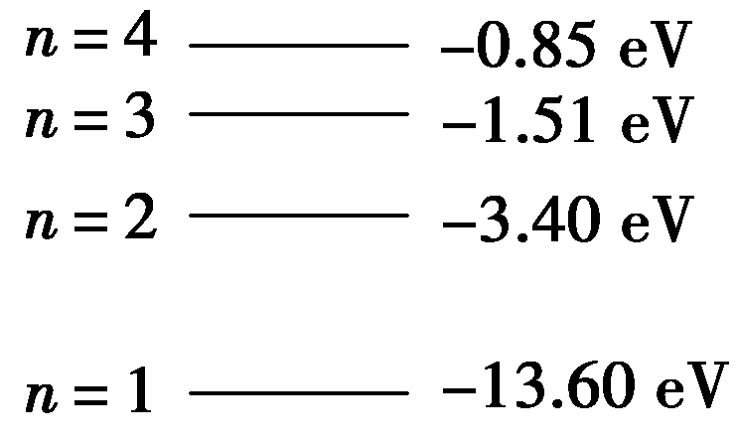
3．如图所示为氢原子最低的四个能级图，一群氢原子处于n＝4的激发态，当它们自发地跃迁到较低能级时( )
A．最多激发出3种不同频率的光子
B．最多激发出6种不同频率的光子
C．由n＝4跃迁到n＝1时发出光子的频率最小
D．由n＝4跃迁到n＝3时发出光子的频率最小

4．下列说法正确的是( )
A.C经一次α衰变后成为N
B.He核由两个中子和两个质子组成
C．温度升高不能改变放射性元素的半衰期
D．核反应方程应遵循质子数和中子数守恒

5．为纪念爱因斯坦对物理学的巨大贡献，联合国将2005年定为“国际物理年”．对于爱因斯坦提出的质能方程E＝mc²，下列说法中不正确的是( )
A．E＝mc²表明物体具有的能量与其质量成正比
B．根据ΔE＝Δmc²可以计算核反应中释放的核能
C．一个中子和一个质子结合成氘核时，释放出核能表明此过程中出现了质量亏损
D．E＝mc²中的E是发生核反应中释放的核能

6．静止的P衰变成Si，静止原子核Th衰变为Pa，在同一匀强磁场中的轨道如图所示，由此可知( )
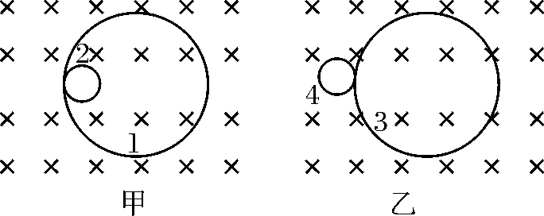
A．图中2、4为新核轨迹，1、3为粒子轨迹
B．图中2、4为粒子轨迹，1、3为新核轨迹
C．甲图为P的衰变轨迹，乙图为Th核衰变轨迹
D．甲图为Th的衰变轨迹，乙图为P的衰变轨迹

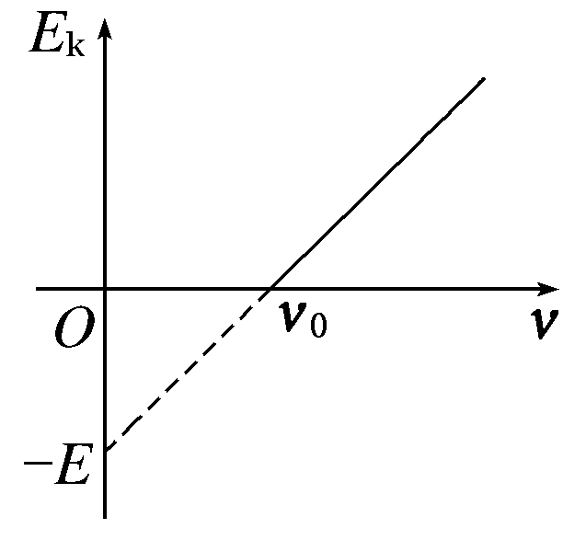
7．如图所示是某金属在光的照射下，光电子最大初动能E_{k}与入射光频率ν的关系图象，由图象可知( )
A．该金属的逸出功等于E
B．该金属的逸出功等于hν₀
C．入射光的频率为ν₀时，产生的光电子的最大初动能为E
D．入射光的频率为2ν₀时，产生的光电子的最大初动能为2E

8．科学研究证明，光子有能量也有动量，当光子与电子碰撞时，光子的一些能量转移给了电子．假设光子与电子碰撞前的波长为λ，碰撞后的波长为λ′，则碰撞过程中( )
A．能量守恒，动量守恒，且λ＝λ′
B．能量不守恒，动量不守恒，且λ＝λ′
C．能量守恒，动量守恒，且λ＜λ′
D．能量守恒，动量守恒，且λ＞λ′

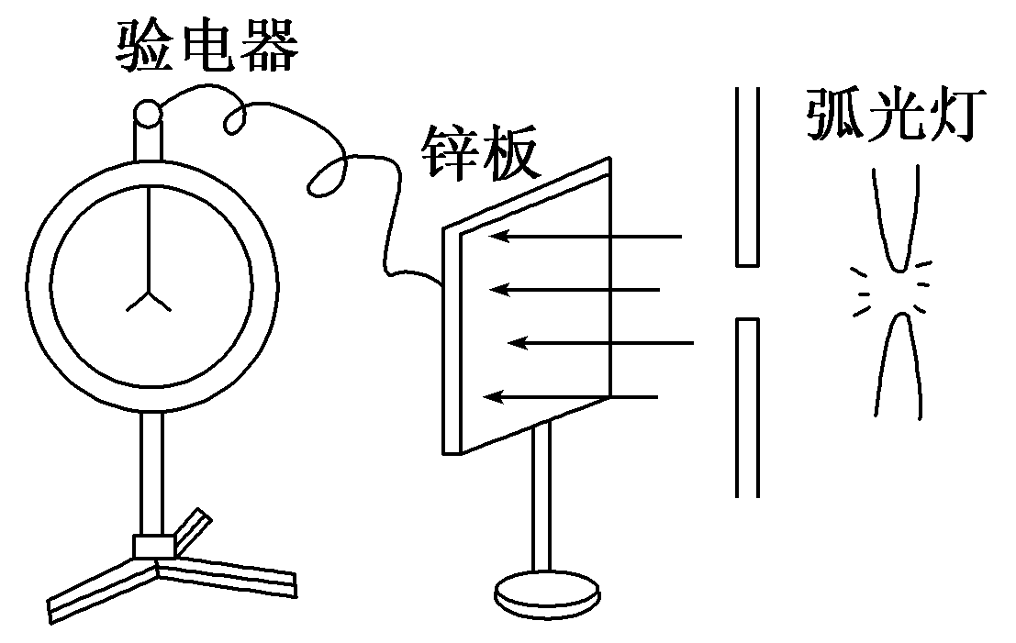
9．如图所示，弧光灯发出的光经一狭缝后，在锌板上形成亮暗相间的条纹，与锌板相连的验电器的铝箔有张角，则该实验不能证明( )
A．光具有波动性
B．从锌板上逸出带正电的粒子
C．光能发生衍射
D．光具有波粒二象性

10．装好炮弹的大炮总质量为M，其中炮弹的质量为m，已知炮弹出口时对地的速度大小为v，方向与水平方向间的夹角为α，不计炮身与地面间的摩擦，则炮车后退的速度大小是( )
A. B.
C. D.
11．物体在恒定的合力作用下做直线运动，在时间t₁内动能由零增大到E₁，在时间t₂内动能由E₁增加到2E₁，设合力在时间t₁内做的功为W₁，冲量为I₁，在时间t₂内做的功是W₂，冲量为I₂，则( )
A．I₁＜I₂，W₁＝W₂ B．I₁＞I₂，W₁＝W₂
C．I₁＞I₂，W₁＜W₂ D．I₁＝I₂，W₁＜W₂

12．质量为M的物块以速度v运动，与质量为m的静止物块发生正撞，碰撞后两者的动量正好相等，两者质量之比M/m可能为( )
A．2 B．3 C．1 D．5
第Ⅱ卷（非选择题部分 共52分）
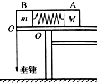
二、实验题（本题共2小题，共14分）
13．（6分）用如图所示的装置进行验证动量守恒的以下实验：
（1）先测出滑块A、B的质量M、m及滑块与桌面的动摩擦因数，查出当地的重力加速度g；
（2）用细线将滑块A、B连接，使A、B间的弹簧处于压缩状态，滑块B紧靠在桌边；
（3）剪断细线，测出滑块B做平抛运动落地时的水平位移为s₁，滑块A沿桌面滑行距离为s₂．为验证动量守恒，写出还须测量的物理量及表示它的字母__________ _．如果动量守恒，须满足的关系是_________________．

14．(8分)某同学设计了一个用打点计时器探究碰撞过程中不变量的实验：在小车A的前端粘有橡皮泥，推动小车A使之做匀速运动．然后与原来静止在前方的小车B相碰并粘合成一体，继续做匀速运动，他设计的具体装置如图所示．在小车A后连着纸带，电磁打点计时器电源频率为60Hz，长木板下垫着小木片用以平衡摩擦力．
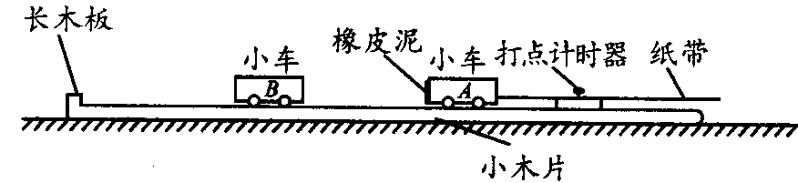
(1)若已得到打点纸带如图所示，并将测得的各计数点间距离标在图上，A点是运动起始的第一点，则应选 段来计算A的碰前速度，应选 段来计算A和B碰后的共同速度(以上两格填“AB”或“BC”或“CD”或“DE”)．

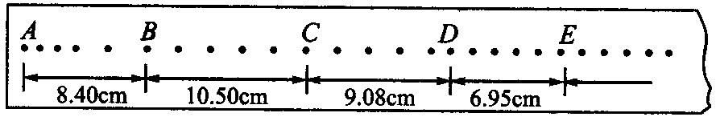

(2)已测得小车A的质量m₁=0．80kg，小车B的质量m₂=0．40kg，由以上测量结果可得：碰前m_{A}v_{A}+m_{B}v_{B}= kg·m／s；碰后m_{A}v_{A}，+m_{B}v_{B}，= kg·m／s．（计算结果保留三位有效数字）
三、计算题（本题共4小题，共38分。解答应写出必要的文字说明、方程式和重要的演算步骤。只写出最后答案的不能得分。有数值计算的题，答案中必须明确写出数值和单位.
15．(8分)质量为60 kg的人，不慎从高空支架上跌落，由于弹性安全带的保护，使他悬挂在空中．已知安全带长5 m，其缓冲时间是1.2 s，求安全带受到的平均冲力大小为多少？(取g＝10 m/s²)

16．(10分)太阳内部进行着剧烈的轻核聚变反应.氦核是由4个质子聚变生成的，同时有正电子放出，正电子又会和负电子湮灭成一对光子，在这一核反应过程中放出4.5×10^{－12} J的能量.已知现在太阳每秒辐射5.0×10²⁶ J的能量.
(1)写出上述两个核反应的反应方程.
(2)计算出太阳每秒产生的氦核数目及每年减少的质量.(结果保留两位有效数字)。已知1年时间约为3.15×10⁷s

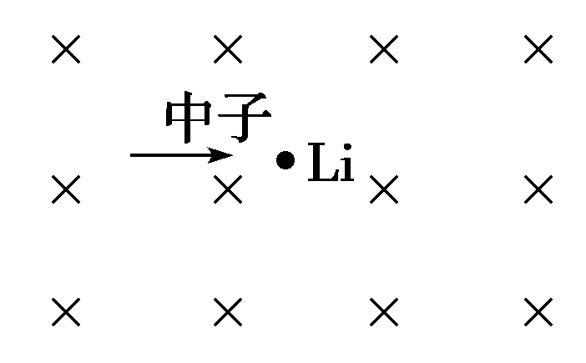
17．(10分)静止在匀强磁场中的锂核俘获一个速度为7.7×10⁴ m/s的中子而发生核反应，反应中放出的α粒子的速度为2×10⁴ m/s，其方向与反应前的中子相同，如图所示．
(1)写出核反应方程式；
(2)求反冲核的速度；
(3)当α粒子旋转6周时，反冲核旋转几周．[注: 锂---6, Li]

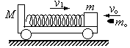
18. (10分)如图所示，光滑水平面上有一辆质量为M=2kg的小车，小车的上表面有一个质量为m=1.8kg的滑块，在滑块与小车的挡板间用轻弹簧相连接，滑块与小车上表面间的动摩擦因数为μ=0.2，整个系统一起以v₁=10m/s的速度向右做匀速直线运动，此时弹簧长度恰好为原长。现在用一质量为m₀=0.2kg的子弹，以v₀=50m/s的速度向左射入滑块且不穿出，所用时间极短。当弹簧压缩到最短时，弹簧被锁定，测得此时弹簧的压缩量为d=0.50m，g =10m/s²。求
(1)子弹射入滑块的瞬间，子弹与滑块的共同速度；
(2)弹簧压缩到最短时，弹簧弹性势能的大小。

参考答案
1.BD 2.BC 3.BD 4.BC 5.D 6.AD 7.AB 8.C 9.B 10.B 11.B 12.ABC

13．桌面离地面高度h （2分）（4分）
14．(1) BC ，（2分） DE （2分）（2）1.01 kg·m／s；（2分） 1.00 kg·m／s．（2分）

15. (8分)解析：人自由下落5 m，由运动学公式
v²＝2gh，则v＝＝＝10 m/s. （3分）
人和安全带作用时，人受到向上的拉力和向下的重力，设向下为正，由动量定理
(mg－F)t＝0－mv （2分）
得F＝mg＋＝(60×10＋)N＝1100 N.（3分）
答案：1100 N

16. (10分)解析：(1)4H→He＋2e e＋e→2γ. （3分）
(2)太阳每形成一个氦核产生的能量为4.5×10^{－12} J.
太阳每秒发射的能量为5.0×10²⁶ J，所以每秒形成的氦核数目为：
n＝个＝1.1×10³⁸个（2分）
一年内太阳释放的总能量为：E＝5×10²⁶×365×24×3600 J＝1.6×10³⁴ J（2分）
太阳每年减少的质量为：ΔE＝Δmc² (2分)Δm＝＝1.8×10¹⁷ kg. （1分）
答案：(1)4H→He＋2e e＋e→2γ (2)1.1×10³⁸个 1.8×10¹⁷ kg

17. (10分)解析：(1)Li＋n―→H＋He. （2分）
(2)核反应前后满足动量守恒则
m_{n}v_{n}＝m_{H}v_{H}＋m_{α}v_{α} （2分）
v_{H}＝＝ m/s＝－1.0×10³ m/s.
方向与反应前中子方向相反． （2分）
(3)α粒子和H在磁场中做匀速圆周运动，其周期为
T_{α}＝ T_{H}＝ （2分）
设α粒子转6周的时间内，反冲核旋转n周，则有
n·＝6×
n＝＝＝4周． （2分）

18.(10分)解析:(1)子弹射入滑块后的共同速度大为v₂，设向右为正方向，对子弹与滑块组成的系统应用动量守恒定律得
${\text{mv}}_{1}−m_{0}v_{0}=(m+m_{0})v_{2}$ （2分）
v₂=4m/s （1分）
(2)子弹，滑块与小车，三者的共同速度为v₃，当三者达到共同速度时弹簧压缩量最大，弹性势能最大．由动量守恒定律得
${\text{Mv}}_{1}+(m+m_{0})v_{2}=(M+m+m_{0})v_{3}$ （2分）
v₃=7 m/s （1分）
设最大弹性势能为E_{pmax}，对三个物体组成的系统应用能量守恒定律
$\frac{1}{2}{\text{Mv}}_{1}^{2}+\frac{1}{2}(m+m_{0})v_{2}^{2}−\frac{1}{2}(M+m+m_{0})v_{3}^{2}=E_{P_{\text{max}}}+Q$ （2分）
$Q=μ(m+m_{0})\text{gd}$ （1分）
由⑤⑥两式解得 $E_{P\text{max}}=\text{16}$ J （1分）

